**확장 가능한 관계형 데이터베이스를 제공하는 RDS**

RDSRelational Database Service는 관계형 데이터베이스RDBMS를 손쉽게 생성하고 확장할 수 있는 서비스입니다.

RDS를 사용해야 하는 이유는 성능, 편의성, 시간 절약과 비용 절감에 있습니다. 고성능, 대규모 DB를 운영하려면 전문적인 DB 운영 인력이 필요합니다.

RDS를 이용하면 클릭 몇 번 만으로 손쉽게 DB 인스턴스를 생성할 수 있고, 사용량이 늘어나면 스토리지 용량과 IOPS를 증가시켜 성능 확장이 가능합니다. 또한, 장애가 발생해도 Failover 기능 통해 정상적인 서비스 제공이 가능하도록 구성할 수 있습니다. 그리고 Read Replica를 이용하여 읽기 성능을 향상시킬 수 있습니다.

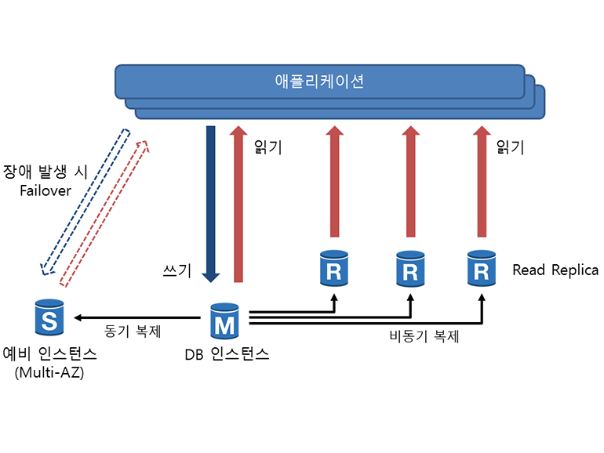

## 

## 

## 

## 

## 1.RDS DB 인스턴스 생성하기

AWS 콘솔로 접속한 뒤 메인 화면에서 Database의 RDS를 클릭

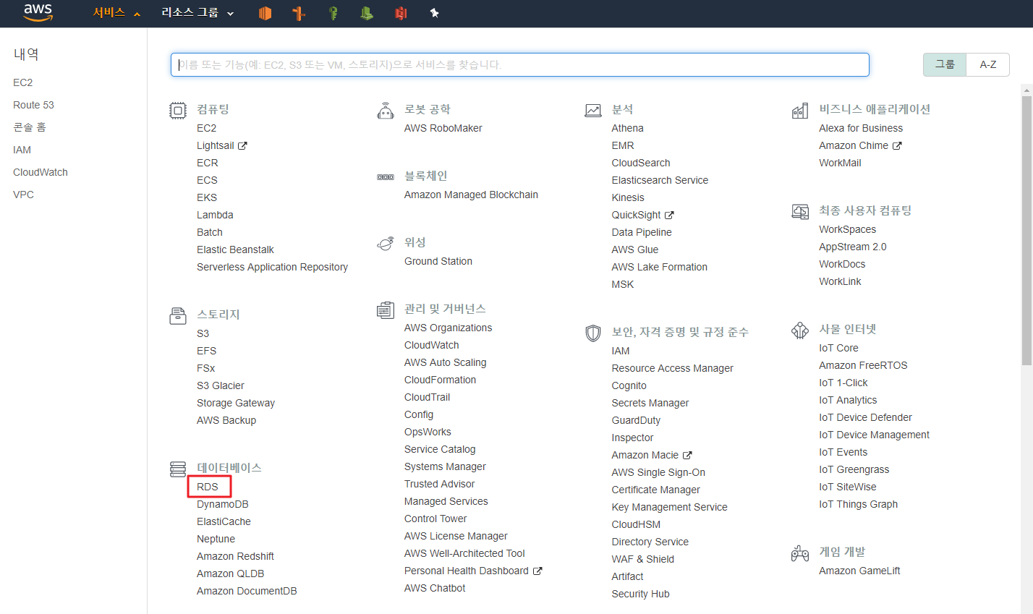

RDS > 데이터베이스 생성

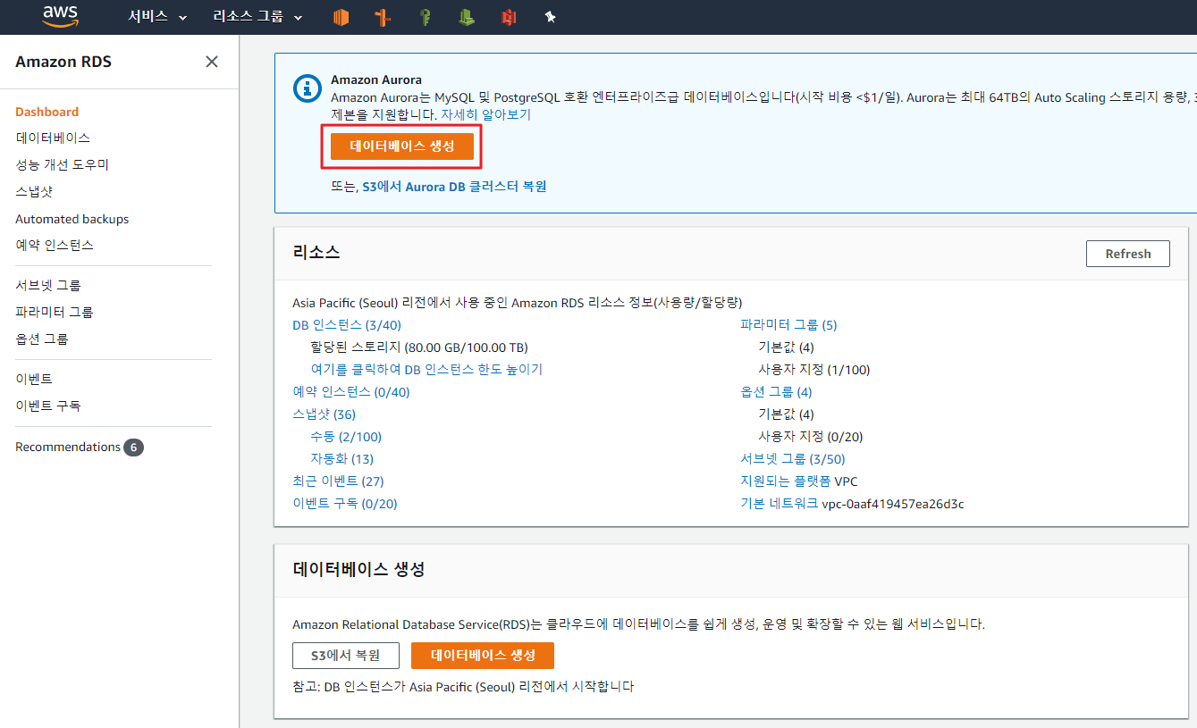

RDS DB 인스턴스에 사용할 데이터베이스 엔진 선택

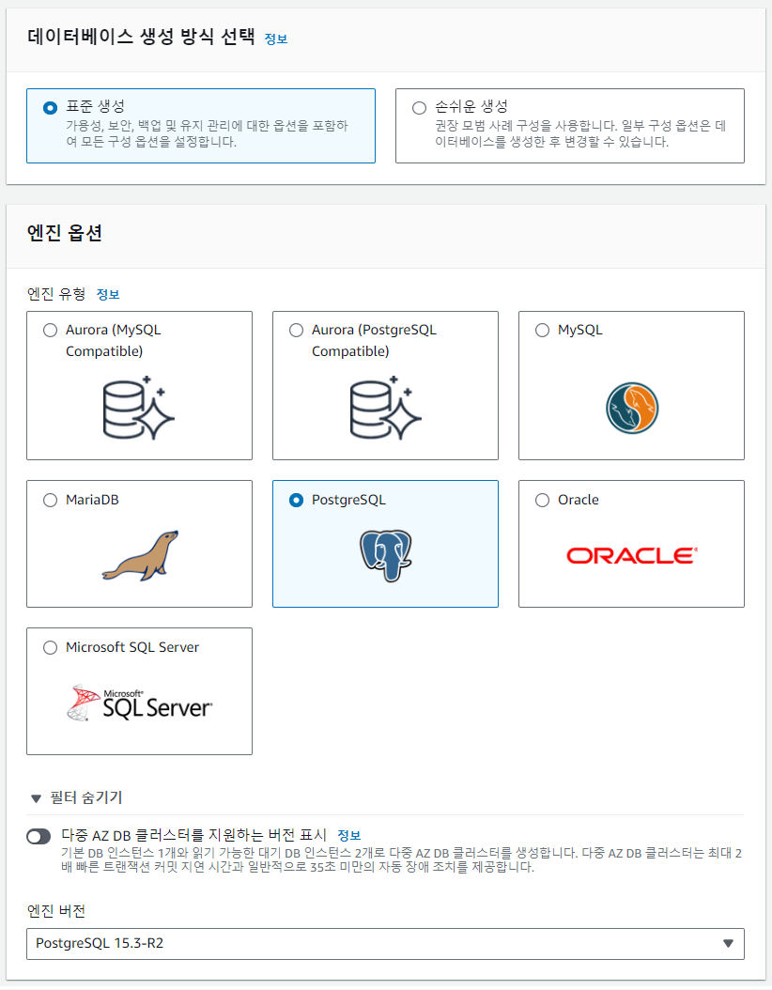

설정

DB인스턴스 식별자 : DB 인스턴스 이름을 입력하십시오. 이름은 현재 AWS 리전에서 AWS 계정이 소유하는 모든 DB 인스턴스에 대해 고유해야 합니다.

자격증명설정

Master username : DB 인스턴스의 마스터 사용자에 로그인 ID를 입력하십시오.

마스터 암호 :8자 이상의 인쇄 가능한 ASCII 문자. 다음은 포함할 수 없습니다. /(slash), "(큰따옴표) 및 @(앳 기호).

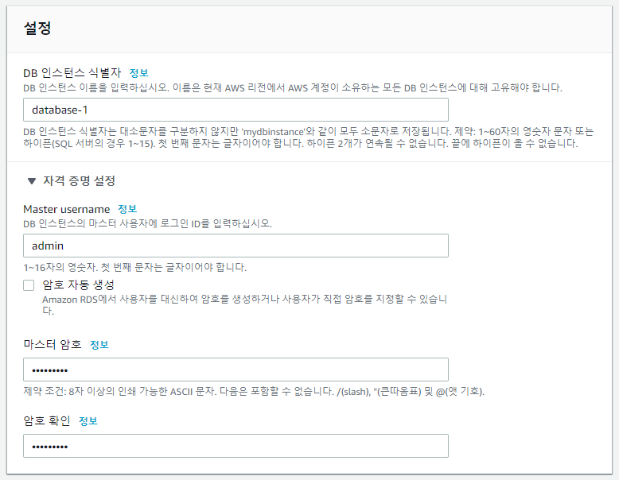

DB 인스턴스 크기

DB 인스턴스클래스 : 처리 성능 및 메모리 요구 사항을 충족하는 DB 인스턴스 클래스를 선택하십시오. 아래의 DB 인스턴스 클래스 옵션은 위에서 선택한 엔진에서 지원하는 옵션으로 제한됩니다.

스토리지

스토리지 유형 :범용(SSD) 스토리지 , 프로비저닝된 IOPS(SSD) 스토리지 선택

할당된 스토리지 : 스토리지 용량을 선택하여 구성 할수 있습니다.

스토리지 자동조정 : 이 기능을 활성화하면 지정한 임계값 초과 시 스토리지를 늘릴 수 있습니다.

최대 스토리지 임계값 : 데이터베이스를 지정된 임계값으로 자동 조정하면 요금이 부과됩니다.

가용성및 내구성

다중AZ배포 : Amazon RDS가 동기식 대기 복제본을 DB 인스턴스와 다른 가용 영역에 유지하게 하려면 Create Replica in Different Zone(다른 영역에 복제본 생성)을 선택합니다. 계획되거나 계획되지 않은 중단이 발생할 경우 Amazon RDS는 자동으로 대기 상태로 장애 조치합니다.

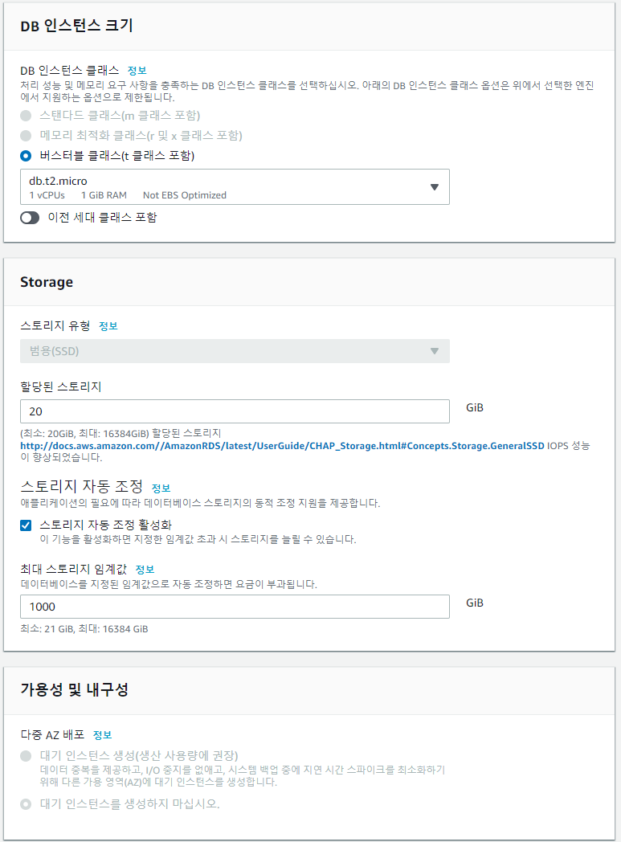

연결

Virtual Private Cloud(VPC) **:** 이 DB 인스턴스의 가상 네트워킹 환경을 정의하는 VPC.

서브넷 그룹 **:** 선택한 VPC에서 DB 인스턴스가 어떤 서브넷과 IP 범위를 사용할 수 있는지를 정의하는 DB 서브넷 그룹.

퍼블릭 액세스 가능 : DB 인스턴스를 호스팅하는 VPC 외부에서 EC2 인스턴스 및 디바이스를 DB 인스턴스에 연결하려면 Yes(예)를 선택합니다. No(아니요)를 선택할 경우 Amazon RDS가 DB 인스턴스에 퍼블릭 IP 주소를 할당하지 않으며 VPC 외부의 EC2 인스턴스 또는 디바이스를 연결할 수 없습니다. 또한 Yes(예)를 선택할 경우에는 DB 인스턴스에 연결할 수 있는 EC2 인스턴스 및 디바이스를 지정하는 VPC 보안 그룹을 하나 이상 선택해야 합니다

VPC 보안 그룹 : 데이터베이스에 액세스하도록 허용할 RDS 보안 그룹을 하나 이상 선택합니다. VPC 외부의 디바이스 및 EC2 인스턴스에서 수신되는 트래픽을 허용하도록 보안 그룹 규칙을 설정해야 합니다(공개적으로 액세스 가능한 데이터베이스의 경우 보안 그룹 필요

가용 영역 : DB 인스턴스를 생성하려는 현재 리전에서 가용 영역을 선택합니다. 가용 영역은 다른 가용 영역에서 발생하는 장애를 격리하여 고가용성을 개선하며 해당 리전의 지연 시간이 낮은 연결을 지원합니다.

데이터베이스 포트 : DB 인스턴스가 애플리케이션 연결에 사용할 TCP/IP 포트를 지정합니다. DB 인스턴스에 연결하는 모든 애플리케이션의 연결 문자열은 DB 인스턴스의 포트 번호를 지정해야 합니다. DB 인스턴스에 적용된 보안 그룹 및 회사의 방화벽은 모두 포트에 대한 연결을 허용해야 합니다.

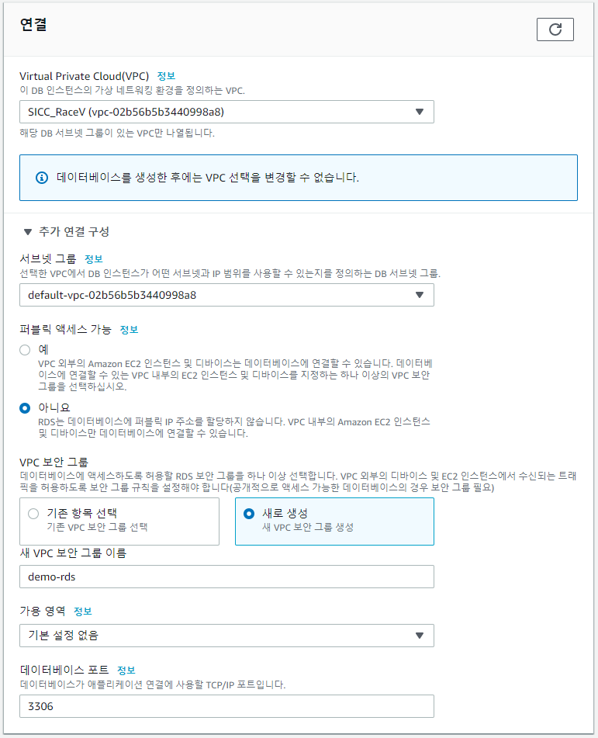

추가구성

초기데이터베이스 이름 : "mydb"와 같이 DB 인스턴스를 생성할 때 Amazon RDS가 생성하는 데이터베이스에 지정된 이름을 정의하는 최대 64자의 영숫자 문자열을 지정합니다. 데이터베이스 이름을 지정하지 않으면 생성하는 DB 인스턴스에서 Amazon RDS가 데이터베이스를 만들지 않습니다

DB 파라미터 그룹 : 이 DB 인스턴스에 적용할 구성 설정을 정의하는 DB 파라미터 그룹을 선택합니다.

옵션 그룹 : Oracle 또는 SQL Server 데이터 암호화, MySQL 5.6 Memcached 지원과 같이 DB 인스턴스가 지원할 선택적 기능을 활성화하는 DB 옵션 그룹을 선택합니다

IAM db 인증 : AWS IAM 사용자 및 역할을 통해 데이터베이스 사용자 자격 증명을 관리하려면 Yes(예)를 선택합니다

백업: 자동 백업 옵션입니다. 이 자동 백업을 사용하면 원하는 시점으로 데이터를 복구할 수 있는 PIT(Point in Time) 복구를 사용할 수 있습니다. PIT 복구는 최근 5분 전 상태로 되돌릴 수 있으며 1초 단위로 설정이 가능합니다.

백업 보존기간: 백업 데이터 유지 기간입니다. 최대 35일까지 설정할 수 있습니다. 여기서 지정한 날짜 이전까지 되돌릴 수 있습니다.

시작시간 : 백업 시간입니다. 기본값은 No Preference입니다. 여기서는 Select Window를 선택하고 Start Time을 00:00, Duration을 0.5로 설정합니다. UTC 기준으로 00시 00분에 백업을 시작하며 백업 시간은 0.5시간(30분)입니다. 데이터의 용량이 크면 설정한 백업 시간을 넘길 수도 있습니다. 이 Duration을 설정하는 이유는 아래 Maintenance Window의 시간과 겹치지 않게 하기 위해서 입니다.

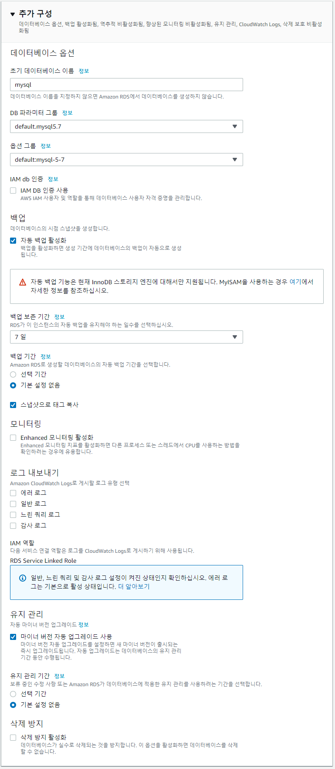

RDS DB 인스턴스 목록(Instances)으로 돌아왔습니다. 방금 설정한 DB 인스턴스가 생성되고 있습니다. 완전히 생성되기까지 약 10분 정도 소요됩니다.

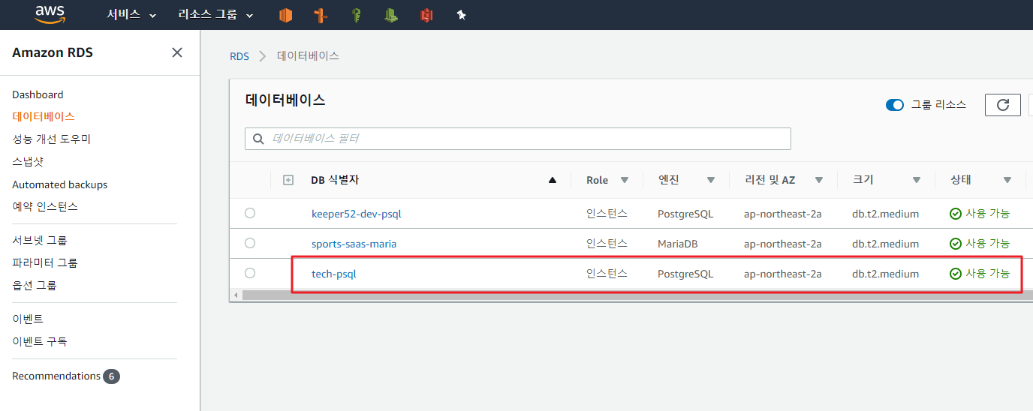

RDS DB 인스턴스가 완전히 생성되었으면 데이터베이스를 선택합니다.

DB 인스턴스의 세부 내용이 표시되며 Endpoint 를 이용하여 DB에 접속하면 됩니다.

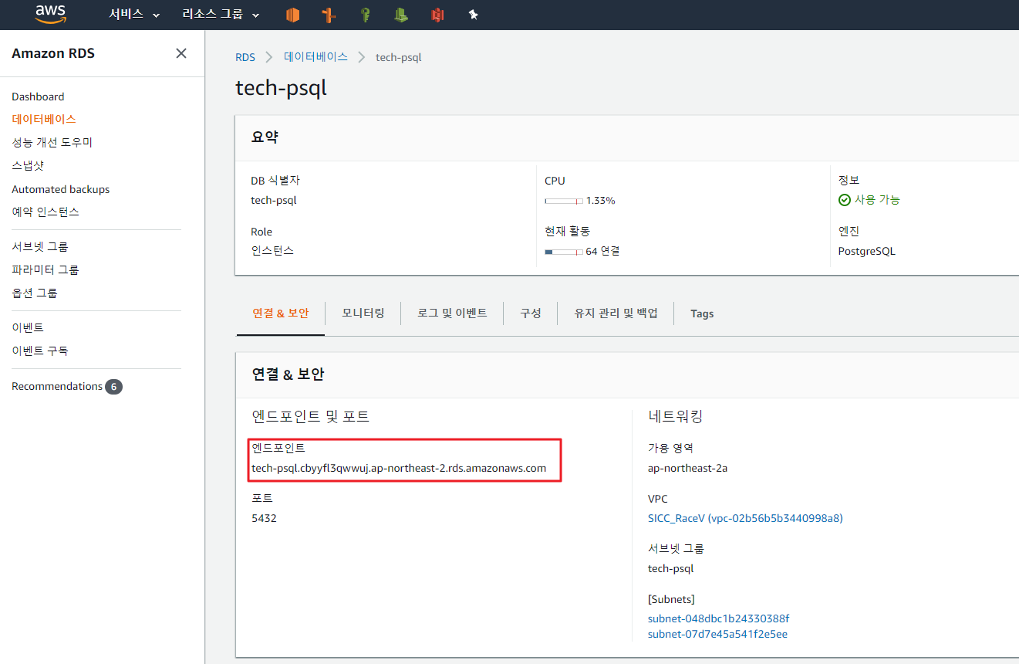

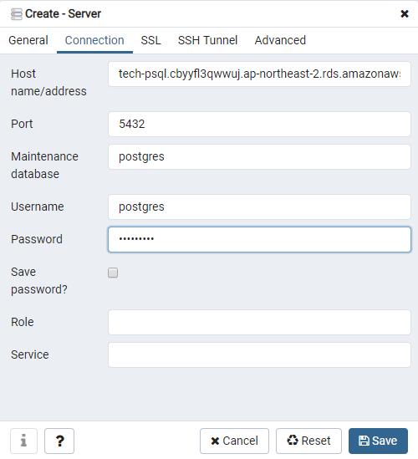

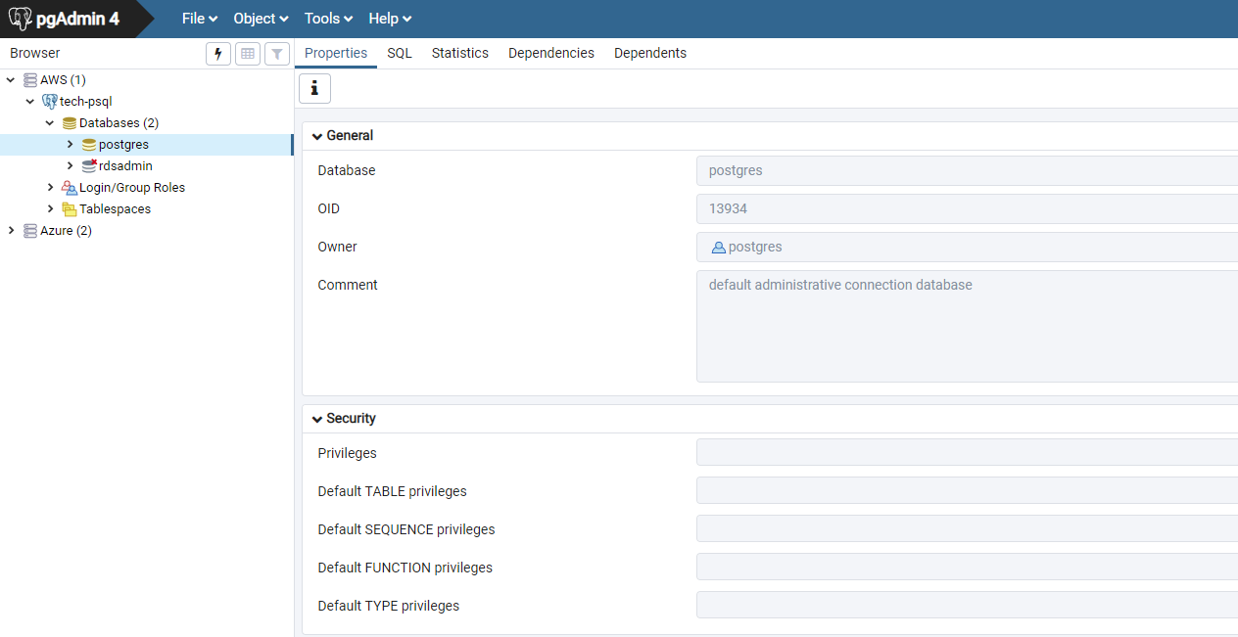

**Multi-AZ 복제와 Failover**

Multi-AZ 복제를 사용하도록 설정한 뒤, 메인 DB 인스턴스에 장애(AZ 장애, 인스턴스 중단, 네트워크 장애, 스토리지 장애)가 발생하면 자동으로 예비 인스턴스가 메인 인스턴스로 승격됩니다. 이 기능을 Failover라고 하며 Failover가 완료되는 데 걸리는 시간은 약 3~6분입니다. Failover 기능이 동작하면 Endpoint 주소가 가리키는 DB 인스턴스가 메인 인스턴스에서 예비 인스턴스로 바뀌므로 Endpoint를 사용하는 측에서는 Failover를 위해 따로 설정을 해줄 필요가 없습니다. 이 Multi-AZ 복제는 MySQL과 Oracle 데이터베이스 엔진에서만 지원합니다.

**RDS DB 인스턴스 정지(stop)**

EC2 인스턴스와는 달리 RDS DB 인스턴스는 정지 개념이 없습니다. 따라서 DB 인스턴스를 정지하고 싶으면 삭제(Delete)해야 합니다. 단 DB 인스턴스를 삭제(Delete)할 때 최종(Final) DB 스냅샷을 생성할 수 있습니다. 이후 이 최종 DB 스냅샷으로 DB 인스턴스를 다시 생성하여 이전 데이터 그대로 시작할 수 있습니다.